中国医学科学院北京协和医院朱兰教授课题组与中科院深圳先进技术研究院李蕾课题组合作招聘博士后
坐标深圳：招聘【博后2名，研究助理1名】 - 中国医学科学院北京协和医院朱兰教授课题组与中科院深圳先进技术研究院李蕾课题组合作
【课题方向】妇科疾病的神经调控机制
【工作地点】广东省 深圳市 南山区 中国科学院深圳先进技术研究院
博士后2名，研究助理1名。

【课题组优势】
(1)项目合作PI朱兰教授，中国医学科学院北京协和医院妇产科主任，教授，博导。中华医学会妇产科分会候任主任委员。“女性盆底功能障碍性疾病防治体系的建立和推广”获2019年国家科技进步二等奖。合作课题来自一线临床需求，服务人民健康。
(2)项目合作PI李蕾教授，课题组平台技术成熟，依托中国科学院深圳先进技术研究院脑所、中科院脑联接解析与调控重点实验室、广东省脑连接图谱重点实验室等完善的动物设施及仪器设备等平台;2018-2021年3年间，课题组共发表论文11篇，专利多项;并与法国农科院、美国MIT、日本九州大学、孟加拉工程技术大学等建立国际合作关系，主持负责3个国际合作项目。
(3)李蕾教授主持国自然基金项目4项，将对团队博后及其他成员进行国自然基金委青年项目标书写作训练，热情支持年轻科研工作者的相关科研项目申请。

【任职要求】：
1) 已取得国内外知名高校博士学位或已通过博士学位答辩者，年龄35周岁以下，博士毕业不超过3年 (研究背景契合或者发表论文优异者，上述年龄及毕业时间限制可以放宽);
2) 曾作为主要作者在SCI或专业领域的核心期刊上发表过学术论文(具有动物学、兽医学、生理学、分子生物学以及神经生物学等相关领域背景者优先考虑);
3) 热爱祖国，热爱研究工作，有良好的团队协作精神;
4)踏实肯干，严谨求实。

【基本待遇】：
1) 博士后薪酬待遇综合总年薪约30-46万，其中包含：
a) 广东省15万生活补贴;
b) 开题和中期考核合格者，享受深圳市政府每年6万元博士后生活补贴(两年合计12万);
2) 在站期间，符合条件的可竞争性申报国家“博新计划”(国家给予每人两年63万元的资助，其中40万元为博士后日常经费，20万元为博士后科学基金，3万元为国际交流经费)、博士后国际交流计划引进项目(40万/2年)、广东省青年优秀科研人才国际培养计划(40万/2年)以上项目不予广东省及深圳市生活补贴兼得;
3) 在站期间，符合T200高校排名的海外博士后可竞争性申报广东省海外青年博士后引进项目(在站60万/2年，出站留粤住房补贴40万，总额100万)以上项目不与广东省及深圳市生活补贴兼得;
4) 鼓励申报博士后科学基金资助(自然科学资助标准为一等12万，二等8万元;社会科学资助标准一般为一等8万，二等5万);
5) 出站后留深签约3年工作劳动合同，可申请深圳市博士后出站留(来)深科研资助30万，每年10万共计3年;
6) 在站工作期间计入我院工龄，并可参加先进院职称评定，出站优先留院工作;
7) 博士后人员与正式员工同等享有年度考核奖金、年终奖金、横向课题奖励、专利申请奖励及伙食补贴等福利待遇;
8) 博士后期满出站后优先录用【中科院深圳先进院正筹建深圳理工大学(暂定名)】;
9) 以上政策均已广东省及深圳市文件为主，如政策变化相关资助随之变化;
10) 项目奖金，年终奖，产业化奖等。

【申请方式】
申请材料包括：
1) 个人简历;
2)毕业证等扫描件;
3) 发表学术论文全文PDF。
发送至邮箱lileilab2022@qq.com;标题注【应聘岗位-毕业院校-专业-姓名+高校师资网】。

【博后导师简介】
(1)朱兰，中国医学科学院北京协和医院妇产科主任，教授，博导。中华医学会妇产科分会候任主任委员，中国医师协会妇产科分会常委兼总干事，中国预防医学会盆底疾病防治专委会主任委员，中国医师培训学院妇产科专业委员会主任委员，中华医学会妇产科分会妇科盆底学组组长，全国三八红旗手，国家特殊津贴获得者。主持已完成国家及部级课题多项，目前主持国家行业基金、自然科学基金和部级科研课题等多项。第一作者在国内外核心专业刊物上发表论文数百余篇，以通讯作者和及第一作者发表SCI文章150余篇。主编及主译《女性盆底学》等多部著作。专利12项。“女性盆底功能障碍性疾病防治体系的建立和推广”获2019年国家科技进步二等奖。
(2)李蕾，中国科学院深圳先进技术研究院研究员，深圳理工大学(筹)教授，博导，香港大学博士毕业，相关的科研成果发表在Current Biology，Neuron，Journal of Hazardous Materials，Journal of Endocrinology等领域权威期刊上，发表论文20篇。与法国农科院、美国MIT、日本九州大学、孟加拉工程技术大学等建立国际合作关系，并负责3个国际合作项目;主持国家级项目4项(其中国自然面上3项)，中科院、广东省及深圳市项目多项。担任多个SCI期刊的特邀审稿人并于2019年入选Neuroscience Bulletin杂志的青年编委。
实验依托单位：中国科学院深圳先进技术研究院、深圳理工大学(筹)网址http://www.siat.ac.cn/

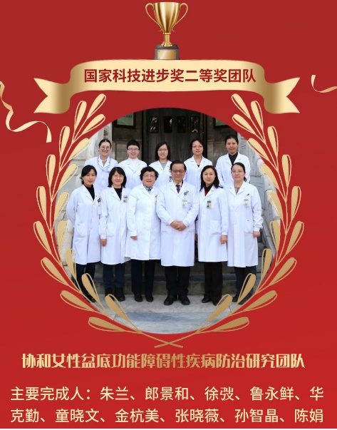
“女性盆底功能障碍性疾病防治体系的建立和推广”获2019年国家科技进步二等奖
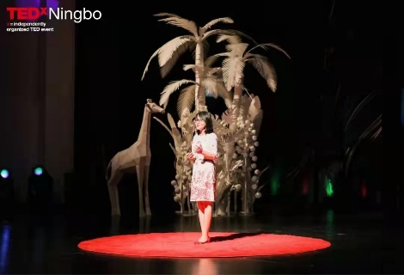
欢迎观看《情绪如何影响健康》TEDxningbo科普讲座(18分钟)了解相关研究方向https://mp.weixin.qq.com/s/vsqhMIQly7KCSBMKB-DjkQ

抄送gxszwhr@163.com 电子邮件命名格式：高校师资网+毕业学校+学历+应聘岗位+姓名 QQ博士交流群：602259731，硕士交流群：230124942
更多校园招聘信息请同学添加客服李老师微信号码：13718504267 咨询。
